ДИАГРАММЫ КЛАССОВ
Графический
интерфейс
пользователя
Модели
бизнес
объектов

Представление архитектуры
программной системы

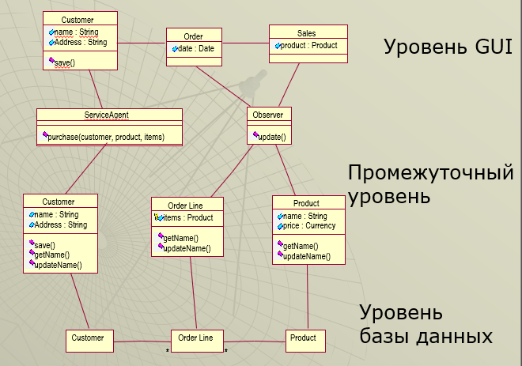

Архитектура программной системы в нотации UML

ПРИМЕНЕНИЕ ДИАГРАММЫ КЛАССОВ
Моделирование словаря системы — определение и выделение основных абстракций системы.
Моделирование простых коопераций — описание взаимодействия классов, интерфейсов и других элементов для совместной работы.
Визуализация и спецификация — отображение классов и связей между ними.
Моделирование логической схемы БД — представление структуры базы данных.

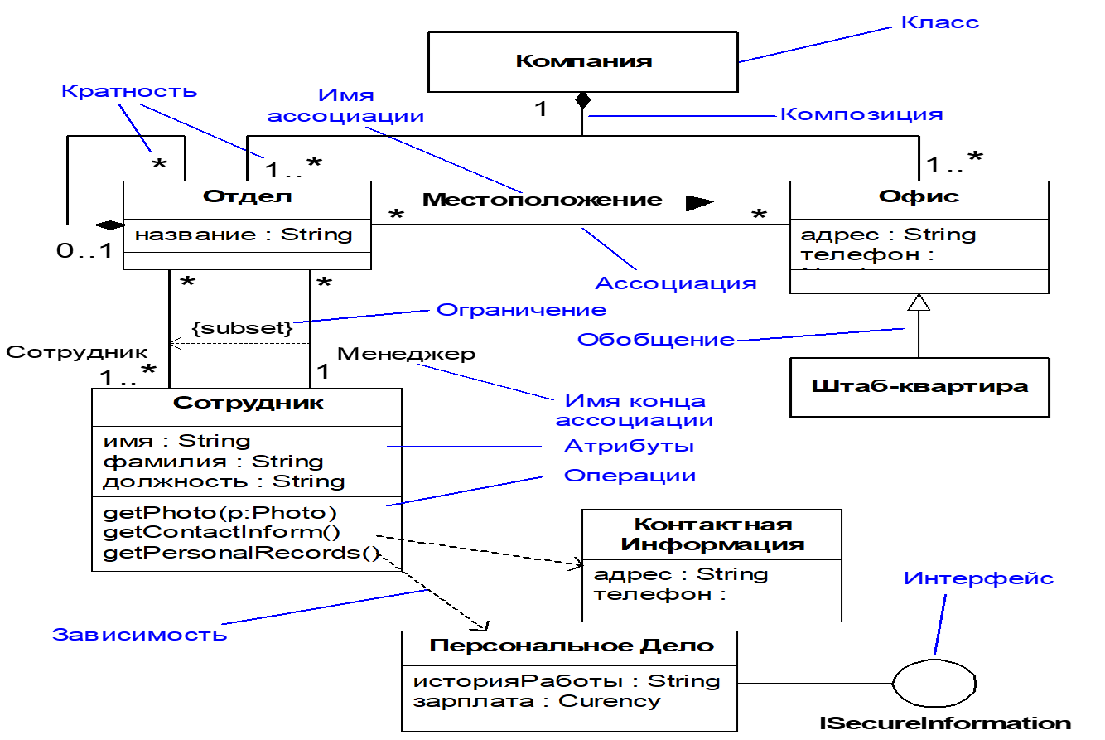
Основные обозначения на диаграмме классов

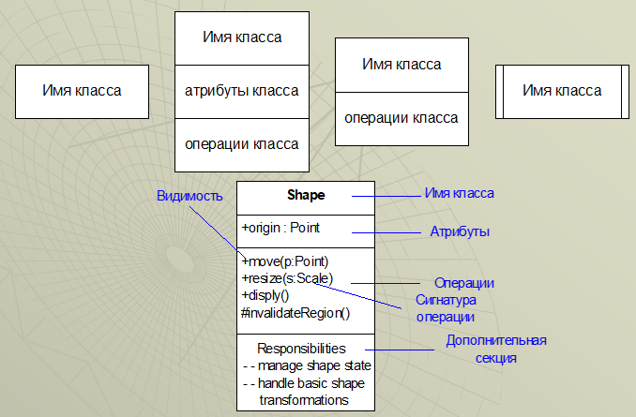
Класс

Разновидности классов
Абстрактный класс — не имеет объектов, его имя пишется курсивом.
Активный класс — каждый объект имеет собственный поток управления.
Пассивный класс — выполняется в контексте другого объекта.
Квалифицированное имя — указывает пакет класса через “::”.
Простое имя — имя класса без разделителей.
Вид видимости
+ public — доступен всем элементам.
- private — доступен только внутри своего пространства имен.
# protected — доступен наследникам.
~ package — доступен только внутри пакета.
Примеры записи атрибутов
- + имяСотрудника : String {readOnly}
- ~ датаРождения : Data {readOnly}
- # /возрастСотрудника : Integer
- + номерТелефона : Integer [1..*] {unique}
- – заработнаяПлата : Currency = 500.00
Операции класса
Операция класса — описывает поведение, общее для всех его объектов.
Запись:
<операция> = [видимость] имя(параметры) : тип {свойства}
Где видимость: +, −, #, ~.
Имя операции — уникальный идентификатор в пределах класса.
Параметры операции
Параметр — это аргумент операции.
Направления:
in — передаётся в операцию (по умолчанию).
out — возвращается после выполнения.
inout — передаётся в операцию и возвращается обратно.
return — возвращаемое значение операции.

Предусловие (precondition) операции
– определяет условие, которое должно быть истинным, когда эта операция вызывается
Постусловие (postcondition) операции
— условие, которое должно быть истинным после успешного выполнения операции (при выполнении предусловий).
Примеры записи операций
+добавить (in номерТелефона : Integer [*] {unique})
–изменить (in заработнаяПлата : Currency)
+создать() : Boolean
toString(return : String)
toString( ) : String
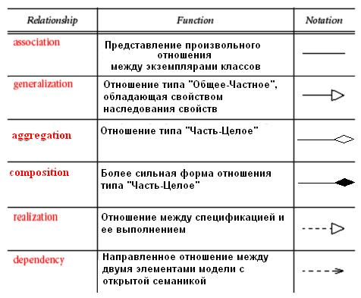
Отношения на диаграмме классов

Ассоциация
Ассоциация — связь между классами.
Имя конца — роль класса в связи.
Видимость — доступ к концу ассоциации.
Кратность — количество связанных объектов.
Навигация — стрелка «V» (есть доступ), «X» (нет доступа).
Отношение ассоциации
Строка свойство (property string)
{subset <имя>} — конец ассоциации является подмножеством указанного элемента (конца ассоциации или атрибута класса).
Ассоциация с навигацией и эквивалентное ему представление класса с атрибутом

Ассоциация класс (association class)
Класс-ассоциация — элемент, совмещающий свойства класса и ассоциации, позволяющий задавать дополнительные атрибуты и операции для связи.
Обобщение (generalization)
Обобщение — отношение между более общим (родительским) и более специальным (дочерним) классификаторами.
Агрегация (aggregation)
Агрегация — направленное отношение, при котором один класс включает другие как составные части.
Композиция (composition)
Композиция (композитная агрегация) — сильная связь «часть-целое», при которой при удалении целого удаляются и все его части.
Интерфейс (interface)
Интерфейс — класс, который задаёт набор общедоступных характеристик и обязанностей.
Квалификатор (qualifier)
Квалификатор — задаёт разбиение множества связанных объектов для экземпляра на конце ассоциации.

